6.04.2020r.
Temat: Czym różni się dzień od nocy
1. Wysłuchanie opowiadania Urszuli Piotrowskiej „Po nocy dzień, a po dniu – noc”.
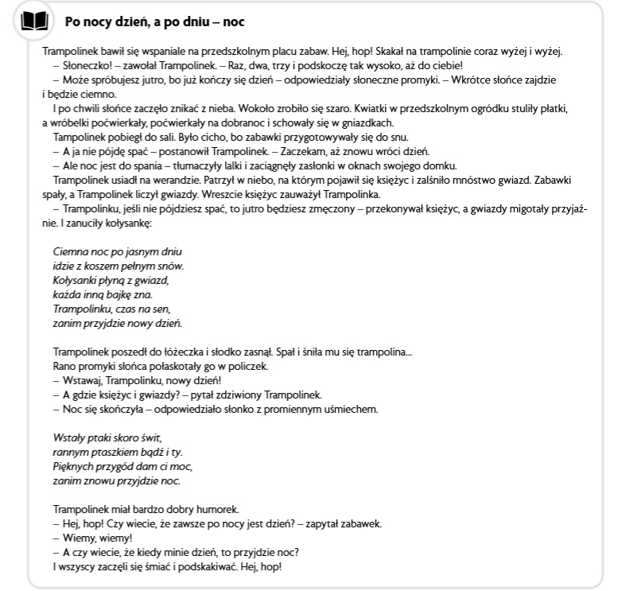
-Rozmowa na temat opowiadania. Jak się zrobiło na dworze, gdy zaszło słońce? Co się stało
z kwiatkami? Co zrobiły wróbelki? Co się pojawiło na niebie? Co lalki powiedziały Trampolinkowi? Co Trampolinek powiedział zabawkom?
Nauka na pamięć wybranej rymowanki:
1. Słońce świeci, wstają dzieci
Nowy dzionek znowu leci
Z drugiej strony, śpią już brzdące
Poszło spać gorące słońce
2. Tą żarówką nasze Słońce
Żółte, jasne i gorące
Daje ciepło, daje światło
Gdy go nie ma, wszystko zgasło

2. Zabawa orientacyjno-porządkowa „Dzień-noc”- Potrzebna wyznaczona na podłodze linia (np. z taśmy) Linia przedziela dwie umowne strefy „dzień” i „noc”. Rodzic wypowiada hasło „dzień” dziecko wówczas wskakuje na daną strefę, „noc” na drugą. Rodzic może powtarzać hasło „dzień”, „dzień”, „dzień”, zupełna dowolność.

